Forschungsexpose
Arbeitsanalyse von Sexarbeitenden in Österreich, Deutschland & den Niederlanden

Kurzbeschreibung
In verschiedenen Ländern Europas wurde Sexarbeit legalisiert und reguliert, oft mit der Absicht, Arbeiter*innen besser zu kontrollieren und damit auch die Arbeitsbedingungen zu verbessern. Dennoch zählen Sexarbeiter*innen noch stets zu einer gesellschaftlich marginalisierten Gruppe, die mit rechtlichen und gesellschaftlichen Einschränkungen bei der Berufsausübung rechnen muss. Die stigmatisierte Natur dieses Arbeitsbereiches spiegelt sich auch in der wissenschaftlichen Literatur wieder, die große Lücken aufweist, besonders aus der (arbeits-) psychologischen Betrachtung. Diese Studie beabsichtigt, einen Beitrag zur Schließung dieser Lücke zu bieten.
Das Ziel dieser Studie ist es, die relevanten Anforderungen und Ressourcen der Sexarbeiter*innen zu identifizieren und sie mithilfe des arbeitspsychologischen Job Demands-Resources (JD-R) Modells zu modellieren.
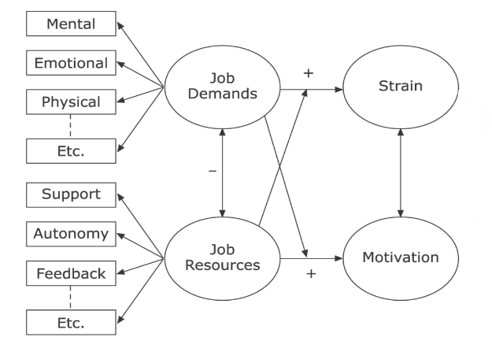
Das JD-R Modell (Bakker & Demerouti, 2007) ist ein Modell, das ursprünglich aus der Burnout-Forschung kommt, aber inzwischen in der gesamten Arbeitspsychologie verwendet wird. Das Modell geht von Faktoren (Arbeitsanforderungen; job demands), aus, die mit kognitiven oder emotionalen Aufwand verbunden sind, sowie protektiven Faktoren(Arbeitsressourcen; job resources). Es geht davon aus, dass Ressourcen Motivation und Engagement fördern, während Anforderungen Belastungen hervorrufen, die zur Entwicklung gesundheitlicher Probleme führen können. Das Modell ist äußerst flexibel und kann für unterschiedliche Arbeitskontexte verwendet werden. Somit sind auch die einzelnen Arbeitsanforderungen und -ressourcen arbeitsplatz- oder zumindest berufsspezifisch.
Abbildung 1: Beispielhaftes JD-R-Modell auf der Grundlage von Bakker & Demerouti (2007)

Forschungsfragen
Die leitenden Forschungsfragen sind:
- Welche Faktoren (Arbeitsanforderungen & -ressourcen) beeinflussen die Arbeitsbedingungen von Sexarbeiter*innen?
- Mit welchen Belastungsfaktoren sehen sich die Arbeiter*innen konfrontiert und wie wirken sich diese auf das Wohlbefinden aus?
- Welche persönlichen Ressourcen stehen Arbeiter*innen zur Bewältigung von Belastungen zur Verfügung?
- Welche institutionellen Ressourcen stehen Arbeiter*innen zur Bewältigung von Belastungen zur Verfügung?

Studiendesign und Stichprobe
Eine explorative Mixed-Methods-Studie (qualitative Einzelinterviews & quantitative Befragung) wird durchgeführt. Alle volljährigen Personen, die kommerzielle (wiederholte und bezahlte) sexuelle Dienstleistungen mit Körperkontakt anbieten und diese in EU-Ländern erbringen, in denen das Regulationsprinzip (d.h. Sexarbeit ist legal, aber reguliert; z.B. Österreich, Deutschland, Niederlande) herrscht, können teilnehmen.
Qualitativer Teil: Sexarbeiter*innen werden in halbstrukturierten Einzelinterviews befragt (pro Person ein Interview).
Ziel ist es, herauszufinden, welche Arbeitsanforderungen und -ressourcen für Sexarbeiter*innen relevant sind und wie diese mit Hilfe des JD-R Modell modelliert werden könnten. Diese Interviews sollen auch dazu dienen, Anforderungen und Ressourcen aus der Literaturrecherche zu überprüfen.
- Rekrutierung: zum Teil durch direkten Kontakt mit Berufs- und Interessenvertretungen, zum Teil über soziale Medien und direkten Kontakt mit Arbeiter*innen.
- Stichprobe: 6 Sexarbeiter*innen, die in Österreich in wesentlichen Arbeitsumfeld arbeiten (Nachtclub/Bordell, Laufhaus, Sexualassistenz, Straßenprostitution, Escort-Service, BDSM)
- Datenschutz/Anonymität: Die Aufzeichnungen wurden absolut vertraulich behandelt und nur auf einem PC der Universität Wien gespeichert, nicht in einer Cloud. Nach der Übertragung auf den PC wurden die Aufzeichnung vom Aufnahmegerät gelöscht. Nach dem Interview wurde schnellstmöglich transkribiert und anschließend die Aufzeichnung vom PC gelöscht. Transkribierte Interviews wurden gründlich anonymisiert - Informationen, die Rückschluss auf die Identität der Person zulassen würden, wie etwa genannte Namen, Arbeitgeber*innen/Kolleg*innen, Ortsbeschreibungen des Wohn- oder Arbeitsortes, usw. wurden gelöscht. Nur das Studienteam hat Zugriff auf diese Transkripte.
Quantitativer Teil: Die im qualitativen Teil der Studie identifizierten Arbeitsanforderungen und
-ressourcen werden in einer einmaligen, querschnittlichen Online-Befragung erhoben.
- Rekrutierung für den quantitativen Teil erfolgt auf die gleiche Weise wie für die Interviews, mit der Ausnahme, dass Länder mit ähnlicher Gesetzgebung (z. B. Deutschland, Niederlande) in die Datenerhebung einbezogen werden können.
- Stichprobe: A priori wird eine Stichprobengröße von etwa 200 Personen als angemessen erachtet.
- Verwendete Instrumente:
  - Copenhagen Psychosocial Questionnaire III (Burr et al., 2019; hier zum Beispiel die deutsche Version)
  - Burnout Assessment Tool (Schaufeli et al., 2019)
  - Utrecht work engagement scale-9 (Schaufeli et al., 2003)
  - Sex work stigma (adaptiert von Benoit et al., 2015)
  - Violence at work (adaptiert von Aidsfonds & PROUD, 2018)
- Datenschutz/Anonymität: Weder werden personenbezogene Daten aktiv abgefragt (demografische Daten nur Alterskategorien, Nationalitätskategorien, Geschlechtsidentität, Dauer der Beschäftigung als Sexarbeiter*in), noch werden technische Daten wie IP-Adressen abgespeichert. Rückschlüsse auf die Identität der Person sind somit nicht möglich.
- Dieser Teil wurde präregistriert und kann unter https://osf.io/dehwc eingesehen werden.

Literatur
Aidsfonds & PROUD. (2018). Sexwork, stigma and violence in the Netherlands. Soa Aids Nederland – Aidsfonds. https://aidsfonds.org/resource/sex-work-stigma-and-violence-in-the-netherlands/
Bakker, A. B., & Demerouti, E. (2007). The Job Demands‐Resources model: State of the art. Journal of Managerial Psychology, 22(3), 309–328. https://doi.org/10.1108/02683940710733115
Benoit, C., McCarthy, B., & Jansson, M. (2015). Stigma, sex work, and substance use: A comparative analysis. Sociology of Health & Illness, 37(3), 437–451. https://doi.org/10.1111/1467-9566.12201
Burr, H., Berthelsen, H., Moncada, S., Nübling, M., Dupret, E., Demiral, Y., Oudyk, J., Kristensen, T. S., Llorens, C., Navarro, A., Lincke, H.-J., Bocéréan, C., Sahan, C., Smith, P., & Pohrt, A. (2019). The Third Version of the Copenhagen Psychosocial Questionnaire. Safety and Health at Work, 10(4), 482–503. https://doi.org/10.1016/j.shaw.2019.10.002
Schaufeli, W. B., Bakker, A. B., & Salanova, M. (2003). Utrecht work engagement scale-9. Educational and Psychological Measurement.
Schaufeli, W., De Witte, H., & Desart, S. (2019). Handleiding Burnout Assessment Tool (BAT). KU Leuven, België: Intern Rapport.

